ПОЧЕТНЫЕ ГРАЖДАНЕ
КРАСНОАРМЕЙСКОГО РАЙОНА

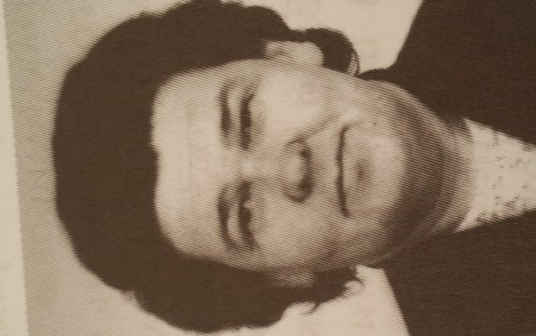
СВИНИНА Лидия Алексеевна
(28.08.1928-7.07.2012)

Лидия Алексеевна родилась 28.08.1928 г. в с. Медвежье ныне Варгашинского района Курганской области, преподаватель, отличник народного просвещения СССР (1979), почетный гражданин Красноармейского района (2004). В 1945 году окончила педучилище в г. Серове, в 1954 -историко-филологический факультет ЧГПИ. В конце 1940-х гг. работала учителем начальных классов в одной из школ Свердловской обл. Затем более 50 лет проработала в Бродокалмакской средней школе. В 1960-е гг. была в числе организаторов и руководителей школьной производственной бригады, позднее признанной одной из лучших в области. В кон. 1960-х гг. этот коллектив стал участником ВДНХ СССР, ему было вручено и оставлено на вечное хранение переходящее Красное знамя Челябинского обкома ВЛКСМ. Свинина Л.А. принимала участие в работе Всероссийской конференции организаторов воспитательной работы и производственного обучения (Кисловодск, Саратов; 1970-е гг.). Победитель социалистического соревнования (1975). В 2000 ей первой в селе присвоено звание почетного жителя с. Бродокалмак. Награждена медалью «За доблестный труд. В ознаменование 100-летия со дня рождения В. И. Ленина» (1970), бронзовой медалью ВДНХ СССР (1975) и др.

Статьи о Л.А. Свининой:

1. Могулева А. Линия судьбы (Свинина Лидия Алексеевна)/А. Могулева// Знакомьтесь- Бродокалмак!/Авт.-сост. Н.Ю.Сафронникова, Л.В.Кокшарова, В.В.Пашнина.-Челябинск, 2015.-С.158-161.

2. Широков В.А. Свинина Л.А./В.А. Широков //Челябинская область: энциклопедия. В 7 т.-Челябинск, 2008.-Т.5.- С.800.

3. Бабина Н. Высокое призвание// Маяк. – 2000. – 9 авг.

4. Пути и судьбы. Бродокалмакской школе – 110 лет//Маяк. – 1969.- 1 марта

